淮北职业技术学院校平台使用说明
1、淮北职业技术学院社招专题网站网址：（内容包含：1.高职扩招招生考试及基本情况；2、高职扩招教学组织有关情况；3、高职扩招线上课堂教学情况；4、高职扩招学生日常考试管理情况；5、高职扩招学生管理情况）
http://gzkz.hbvtc.net/
2、扩招人才培养资料归档清单归档网址（内容包含：1、高职扩招教学管理、学生管理等制度建设情况；2、扩招专业人才培养方案3、各年级各班级授课资料4、学情分析）
http://jwc.hbvtc.net/content/channel/61e780fa8162cc84498b4567/
- 淮北职业技术学院扩招教学平台（超星学习通）（功能包含：快速查阅到相关教育教学文件和资料、根据课程表的安排快速巡查到过往或实时的教学过程）
具体使用说明：
超星线上教学管理员后台
网址：data.chaoxing.com

步骤一、
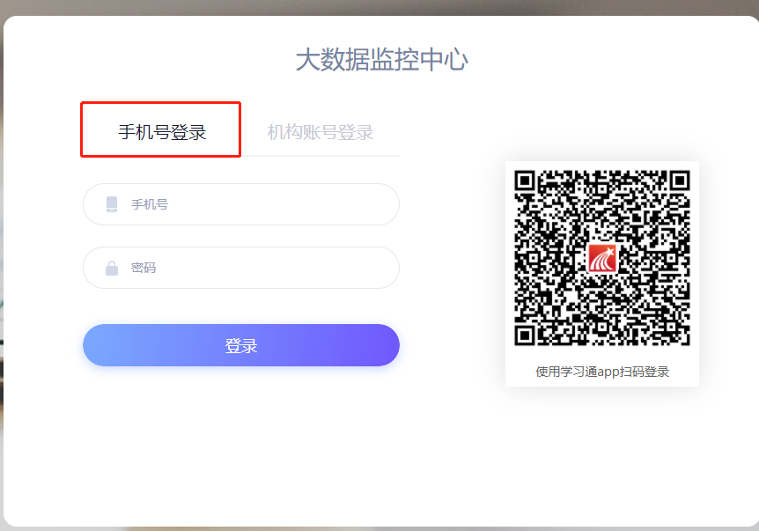
手机号登录：
督导权限账号及密码已上传百万扩招平台或电话联系13965862272提供密码。
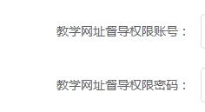

步骤二、
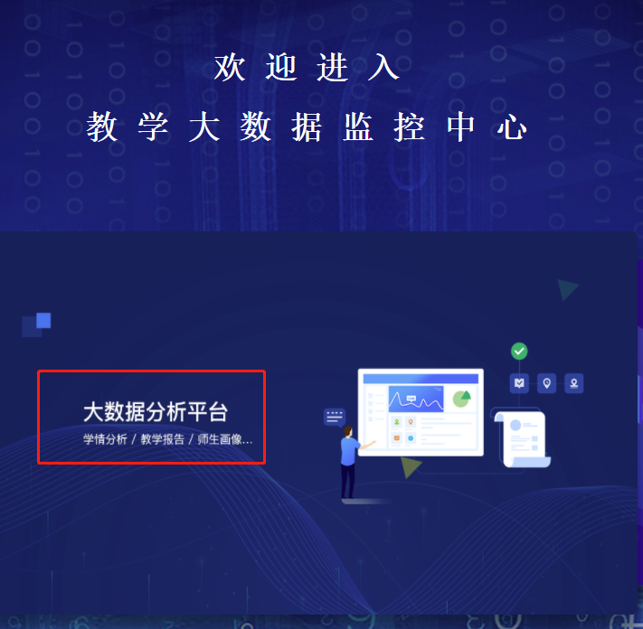
选择大数据分析平台

步骤三、
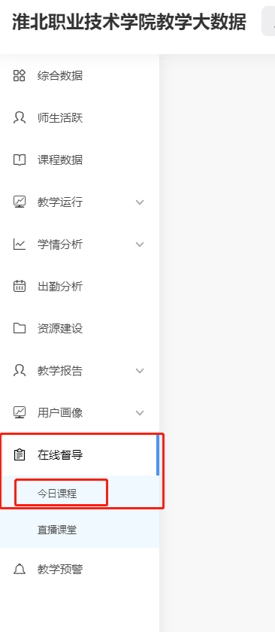
选择在线督导——今日课程
步骤四、
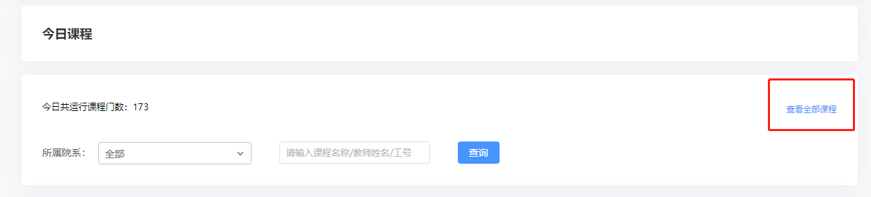
查看全部课程

步骤五、
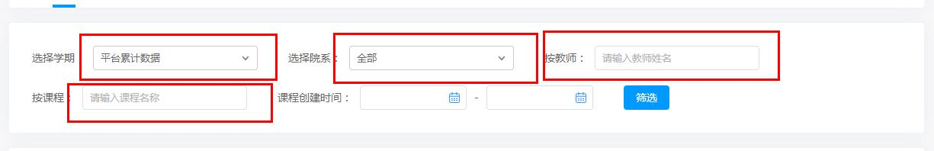

- 选择学期——平台累计数据
- 选择院系——全部（查询时请点击次全部，不然容易筛选不出来）
- 按课程——输入课程名称
- 按教师——输入教师姓名
- 课程名称及教师姓名可以从课程表中提取
（1）输入网址：http://jwc.hbvtc.net/content/channel/61e780fa8162cc84498b4567/
（2）找到授课资料
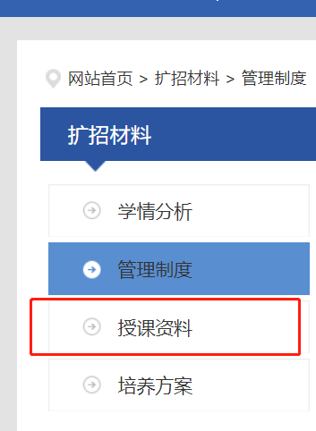
- 找到年级-学期-专业
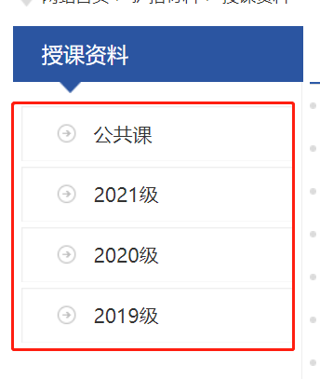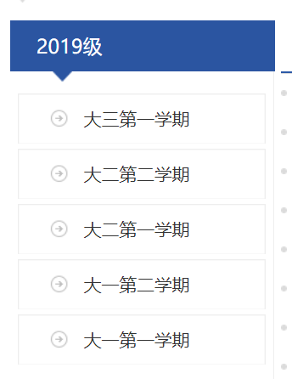
年级 学期
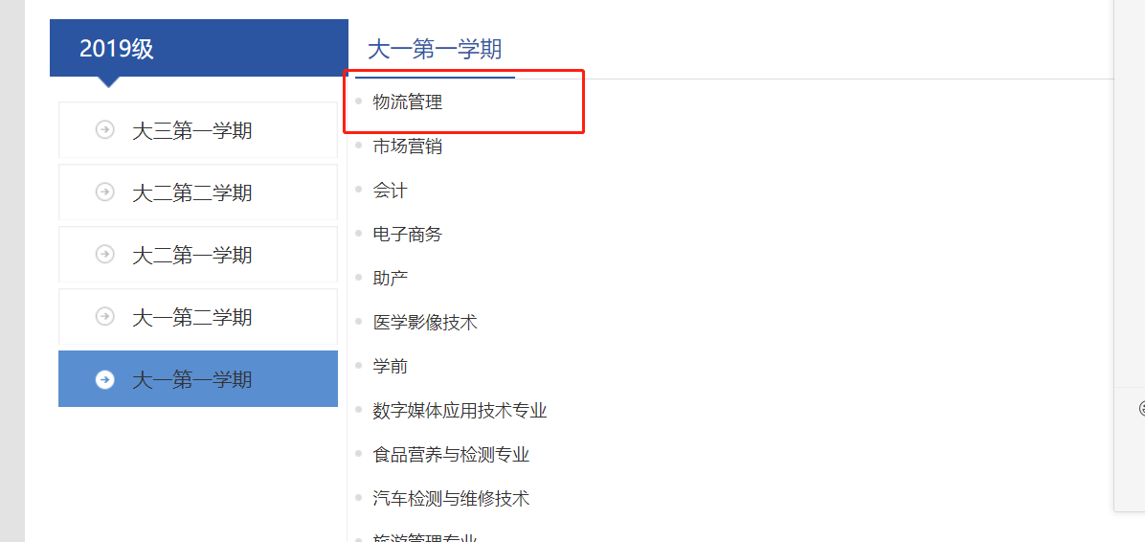
专业
- 下载压缩包
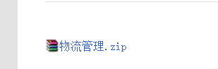
- 解压缩——找到课程表
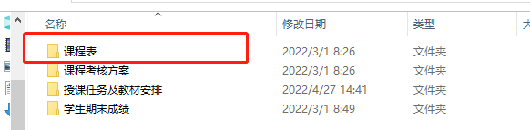
（6）提取课程表中信息
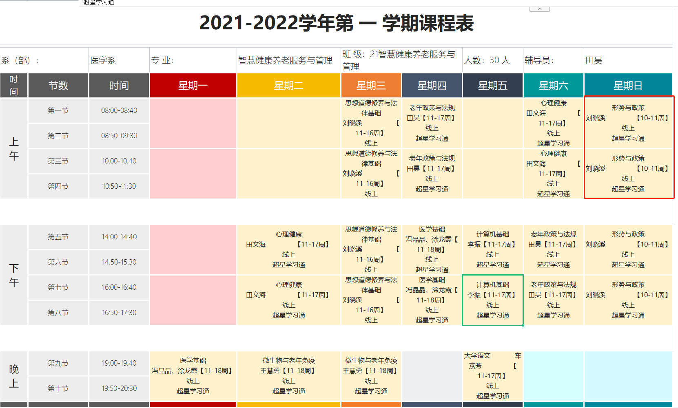
如形式与政策课程，刘晓溪老师
（7）在超星线上教学管理员后台操作说明步骤四中输入课程名称及教师名称点击筛选
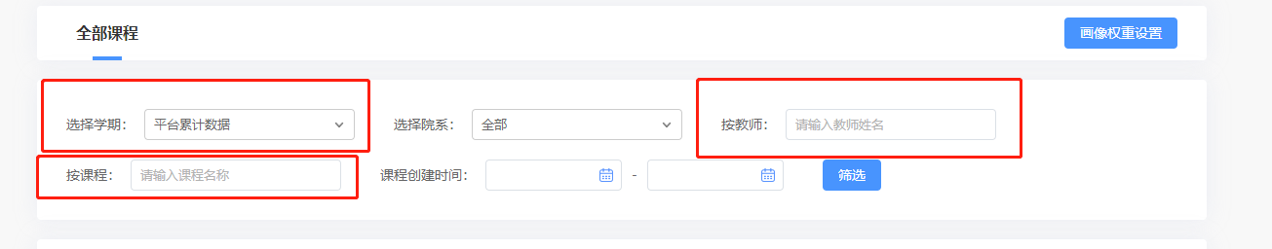
备注：筛选出课程（备注因我院统招课程与扩招课程都使用的超星学习平台，所以一个课程下面可能会同一教师同一课程筛选出多个课程，我院所有的扩招课程后缀有SZ字母来区分，点击后缀带SZ字母的课程，不同年级不同班级，部分老师会有分别建课的情况，我院是以课程前面年级、班级名称来区分）如图所示：
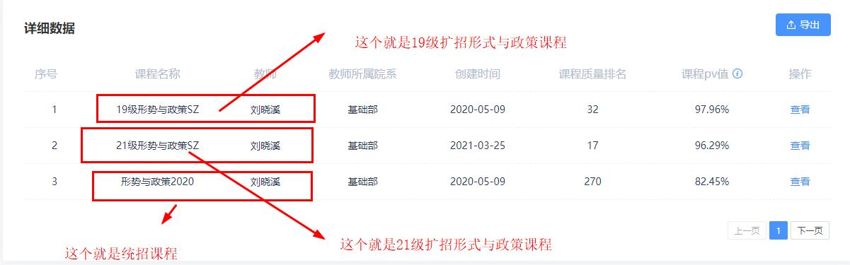
- 点击需要查询的课程
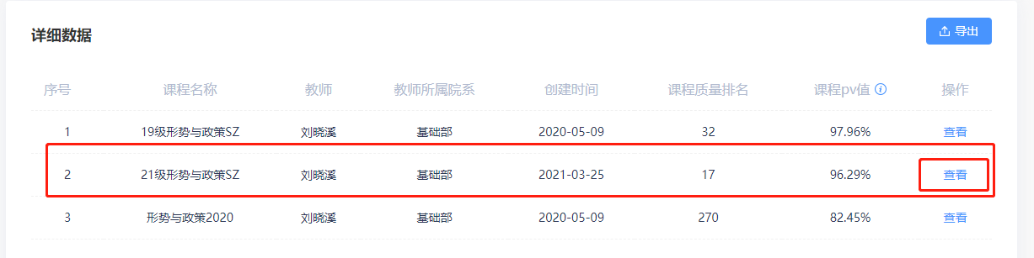
- 进入课程可以巡查到（基础数据、课堂报告、学情分析、学生成绩、课程日志、线上巡课相关数据）


